**课时54课时精练**

2019年9月25日，北京大兴国际机场(下图)投入运营。该机场是全球最大的空地一体化综合交通枢纽，建成了“五纵两横”的立体交通网络，1小时通达京津冀。大兴国际机场借助航站楼、停车楼、轨道交通、行车道等组成完善的零距离换乘综合交通枢纽。据此完成1～2题。

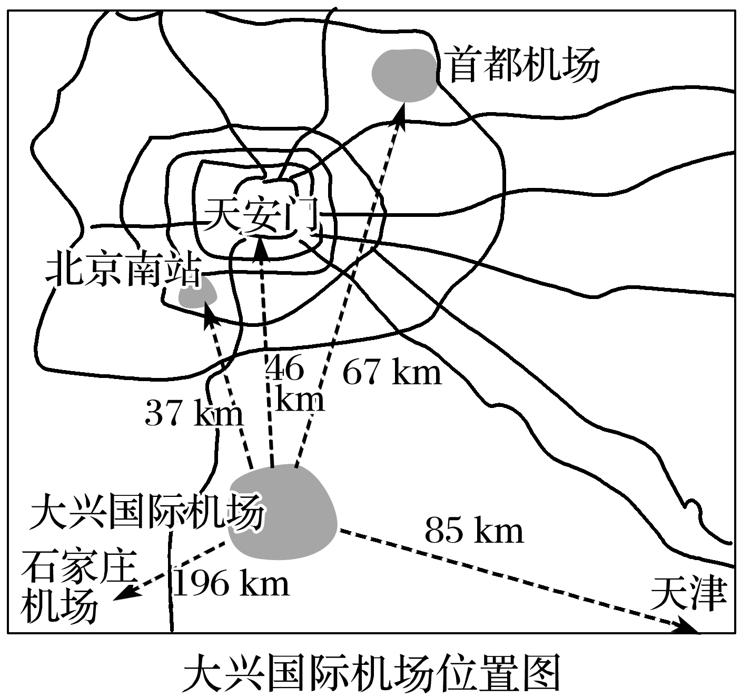

1．北京大兴区吸引新机场选址的主要优势是(　　)

A．地形平坦 B．经济发达

C．位置优越 D．人口稠密

2．大兴国际机场投入运营对北京的主要影响是(　　)

A．成为我国新交通枢纽

B．加重市区交通压力

C．迅速提升城镇化水平

D．形成城市新功能区

答案　1.C　2.D

解析　第1题，据图可知，北京大兴国际机场与天津、北京、石家庄距离适中，位于三者中心位置，可以一小时通达京津冀，位置优越，C正确。第2题，北京本就是我国交通枢纽，A错误。大兴国际机场地处远郊，并不会加重市区交通压力，B错误。城镇化水平是由城镇人口占总人口的比重决定的，大兴国际机场投入运营并不会迅速提升城镇化水平，C错误。在机场周围由于空运发达可能会形成如临空工业区、临空商务区等城市新功能区，D正确。

(2022·陕西榆林模拟)舟山群岛海岸线长约2 444 km，舟山是我国岛屿海岸线最长的地级市，深水岸线长达280 km。舟山港位于我国长江三角洲和东部沿海要冲，背靠上海、杭州、宁波等城市，是长江三角洲综合运输网的重要节点。舟山港已与36个城市实现海铁联运业务(即将铁路运输和水路运输结合起来的物流运输模式)。舟山成为我国首个以海洋经济为主题的国家级新区，具备“一带一路”“长江经济带”“浙江舟山群岛新区”“舟山江海联运服务中心”“自由贸易试验区”等多重国家战略的叠加效应。2005年舟山港深水港开港运营。下图为“舟山港周边海域示意图”。据此完成3～5题。

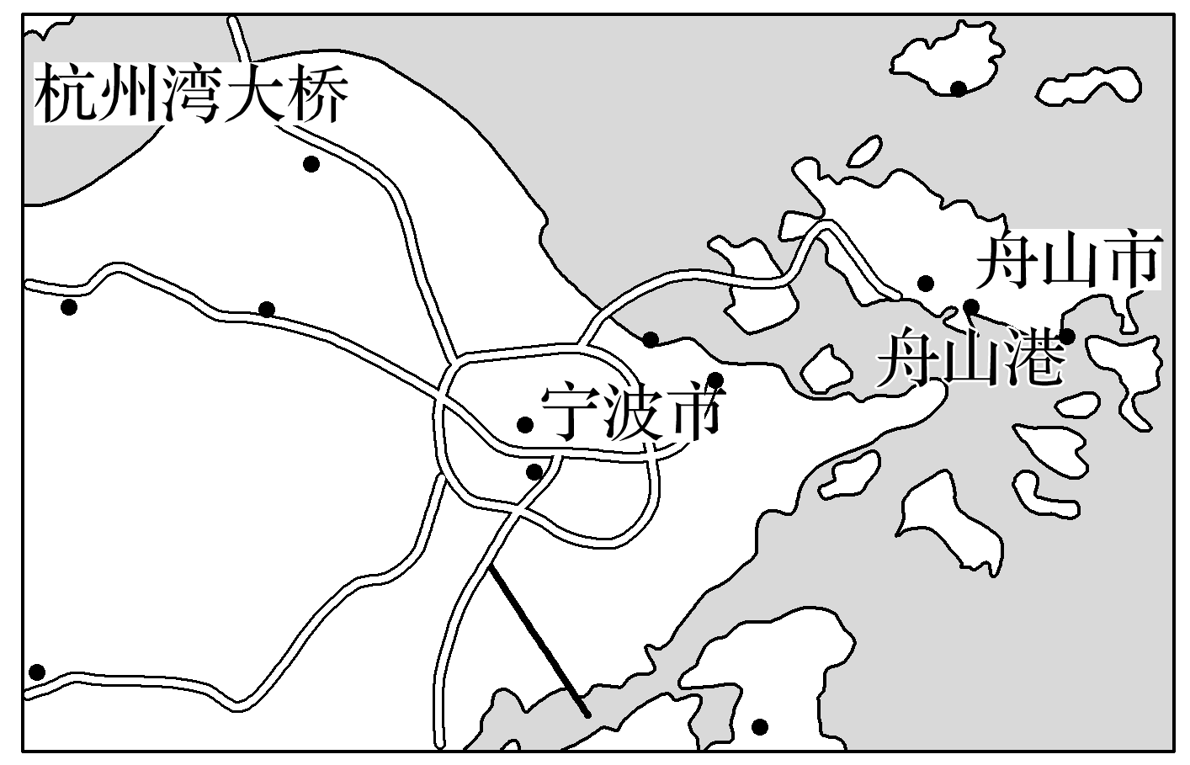

3．从自然条件角度考虑，舟山群岛筑港的突出优势最可能是(　　)

A．港口吃水深，冬季封冻

B．航道直，夏秋季风浪小

C．全为深水港湾，湾阔水深

D．地理位置优越，海岸线长

4．与上海、广州等港口相比，舟山港能够成为自由贸易试验区的主要原因是(　　)

A．成本和开发程度低 B．经济腹地较大

C．远洋运输更便利 D．开发历史悠久

5．舟山港发展海铁联运(　　)

①有利于扩大港口的经济腹地　②有利于中西部地区发展技术型产业　③有利于加强东西部地区沟通　④有利于缓解东部地区生态压力

A．①② B．②③

C．①③ D．②④

答案　3.D　4.A　5.C

解析　第3题，由所学知识可知，舟山位于我国亚热带季风气候区，冬季温暖，港口无冰封期，A错误。舟山群岛航道较为弯曲，位于季风区，夏季风浪大，B错误。由材料信息“舟山群岛海岸线长约 2 444 km，舟山是我国岛屿海岸线最长的地级市，深水岸线长达280 km”，说明舟山深水港湾多但也有浅水湾，C错误。舟山地理位置优越，海岸线较长，D正确。第4题，由所学知识可知，舟山相对广州和上海地价较低，开发成本和程度较低，A正确。第5题，通过材料可知，舟山港发展海铁联运，因为有铁路向中西部地区的延伸，使得舟山港的经济带动作用不仅仅存在于港口所在的城市附近，还可以拉动铁路沿线城市的经济发展，所以海铁联运扩大了舟山港的经济腹地，①正确；海铁联运能够加强东西部地区的经济交流，③正确，故C正确。

(2022·江苏无锡市模拟)2019年3月，挪威、芬兰两国宣布计划在北极圈内修建一条铁路(下图)，连接挪威希尔克内斯港与芬兰罗瓦涅米市，进而打通芬兰现有铁路网至北冰洋的交通运输线，这被外界认为是欧洲“北极走廊”计划的一部分，也是通往中国的新走廊。据此完成6～7题。

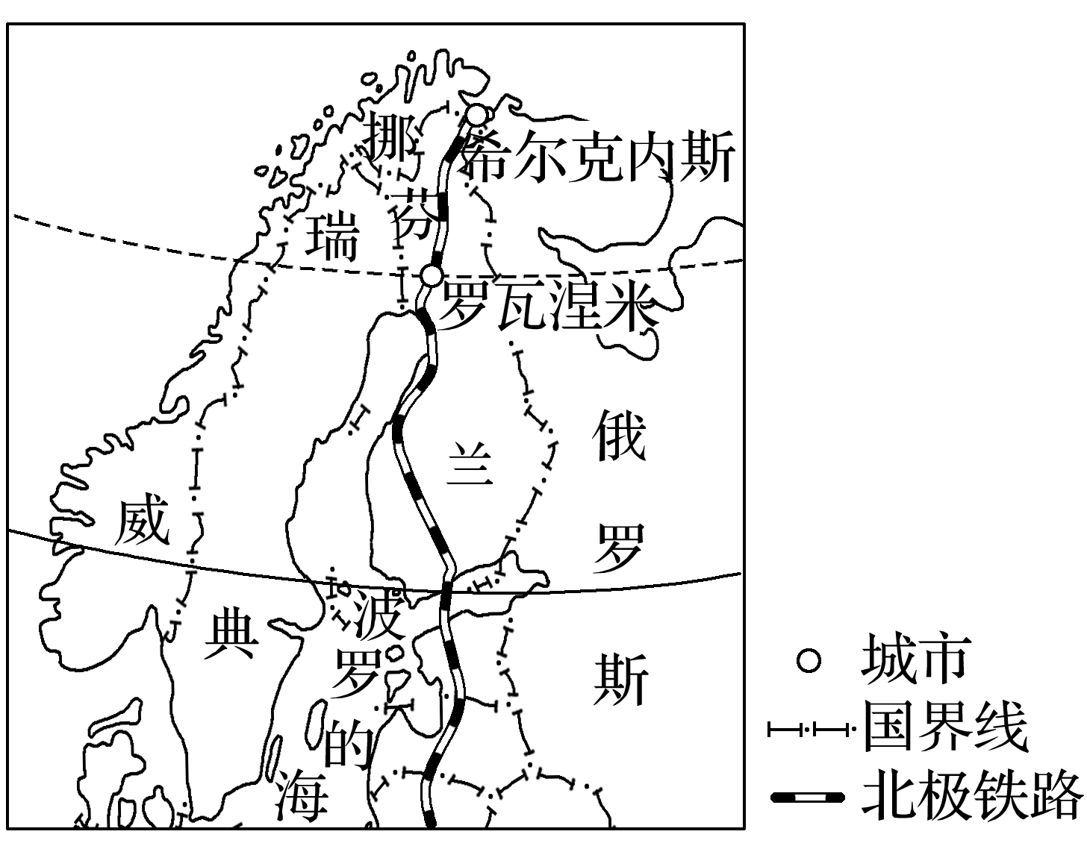

6．北极铁路建设计划主要得益于(　　)

A．冻土分布区筑路技术的提高

B．希尔克内斯优良的港口条件

C．北欧经济社会的高速发展

D．北极航道的使用频率增多

7．“北极走廊”一旦打通，北欧的大宗商品可由此进入中国市场的是(　　)

A．大豆 B．纸浆

C．服装 D．建材

答案　6.D　7.B

解析　第6题，北极铁路是“北极走廊”的一部分，铁路建设计划主要受运输需求的影响，北极航道的使用频率增多，促进该铁路建设，D正确。第7题，北欧地区气候湿润，具有丰富的森林资源，“北极走廊”一旦修通，北欧的纸浆可以进入我国市场，B正确。

8．阅读图文资料，完成下列要求。(24分)

2016年10月5日，中国企业组织施工的“非洲天路”——亚吉铁路正式通车。亚吉铁路西起埃塞俄比亚首都亚的斯亚贝巴(下图中M城市)，东抵吉布提首都吉布提(下图中N城市)，设计时速120千米。埃塞俄比亚90%以上的物资都经由吉布提进出口，亚吉铁路的建成，使亚的斯亚贝巴至吉布提的运输时间从之前公路运输的7天减少为10个小时。该铁路沿阿瓦什国家公园——埃塞俄比亚历史最悠久的野生动物保护区南部穿过。

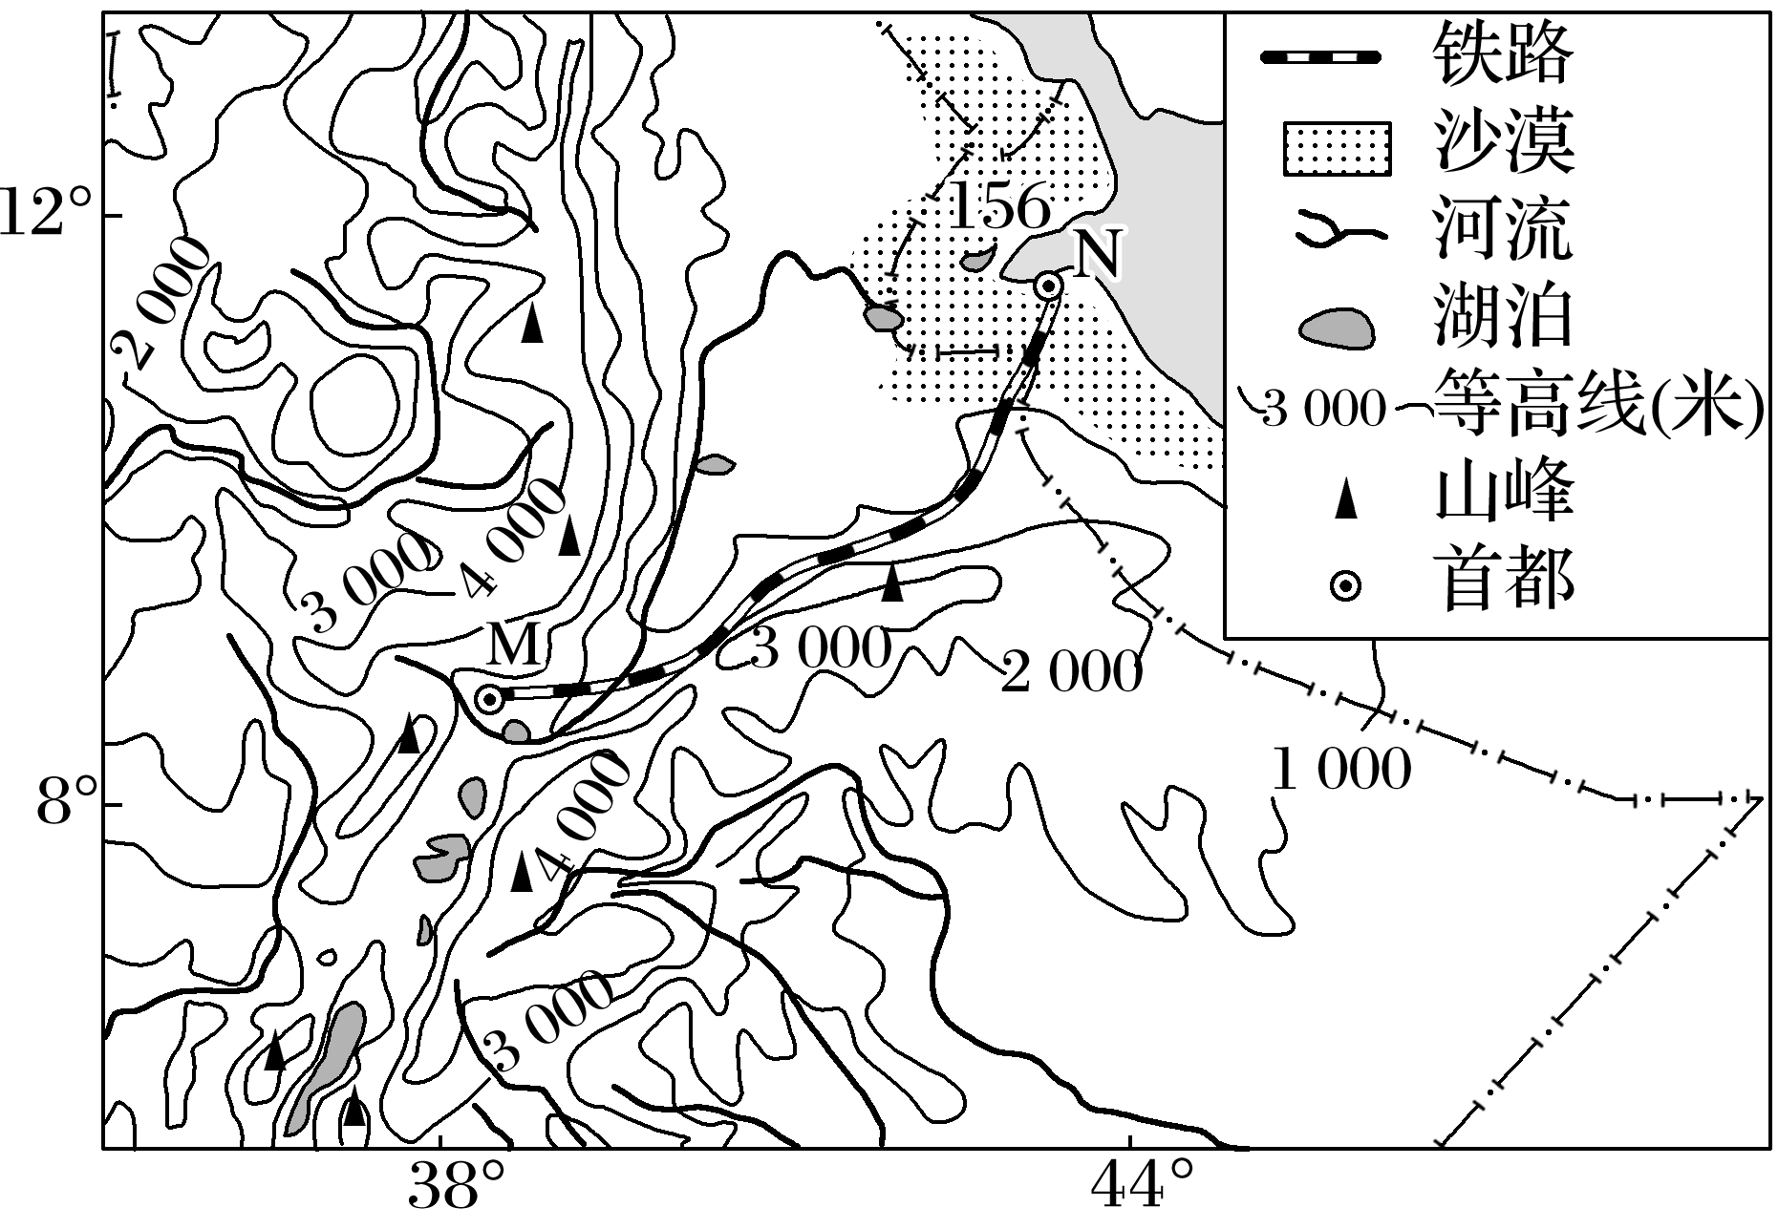

(1)7月，亚吉铁路沿线盛行西南风，施工人员发现吉布提(N处)高温酷热，而亚的斯亚贝巴(M处)凉爽宜人。请分析该月吉布提比亚的斯亚贝巴气温高的原因。(6分)

(2)亚吉铁路原来设计时速为160千米，中方从沿线实际考虑，最终将铁路时速调整为120千米，请分析中方调整时速的理由。(6分)

(3)说明亚吉铁路对亚的斯亚贝巴工业发展的有利影响。(6分)

(4)有专家认为此铁路的通车可能会影响沿线地区对野生动植物的保护。你同意这种观点吗？请阐述你的理由。(6分)

答案　(1)与亚的斯亚贝巴相比，吉布提海拔较低，气温较高；西南风受(埃塞俄比亚)高原阻挡，背风坡气流下沉，增温快(焚风效应)；位于高原的背风坡，降水少(云量少)，大气对太阳辐射的削弱少，(到达地面的太阳辐射多，)气温高。

(2)西段穿越高原山地和深切河谷，地势起伏大；东北段途经沙漠地区，风沙活动多，降低车速可保证列车运行安全；(两国经济欠发达)降低时速能节约建设成本；两国货运量较少，降低车速足以满足货运需求。

(3)为亚的斯亚贝巴提供了便捷的出海通道，有利于吸引外国资本和技术，加快工业化进程；便于工业原料进口，促进工业发展；便于工业产品向海外出口，扩大工业产品的市场，提高企业经济效益；降低了工业产品的运输成本，提高了产品竞争力。

(4)同意。原因：铁路沿线经济发展，人口迁入会加大人类活动对野生动植物的不利影响；铁路使原本退化的生存环境更加脆弱和碎片化，不利于野生动植物的生存；铁路从野生动物公园经过，会惊扰野生动物。

或不同意。原因：交通运输是经济发展的先行官，经济发展可为野生动植物保护提供更多的资金支持；交通发展有利于加强对外联系和国际协作，为保护野生动植物提供更多的方法(策略)。